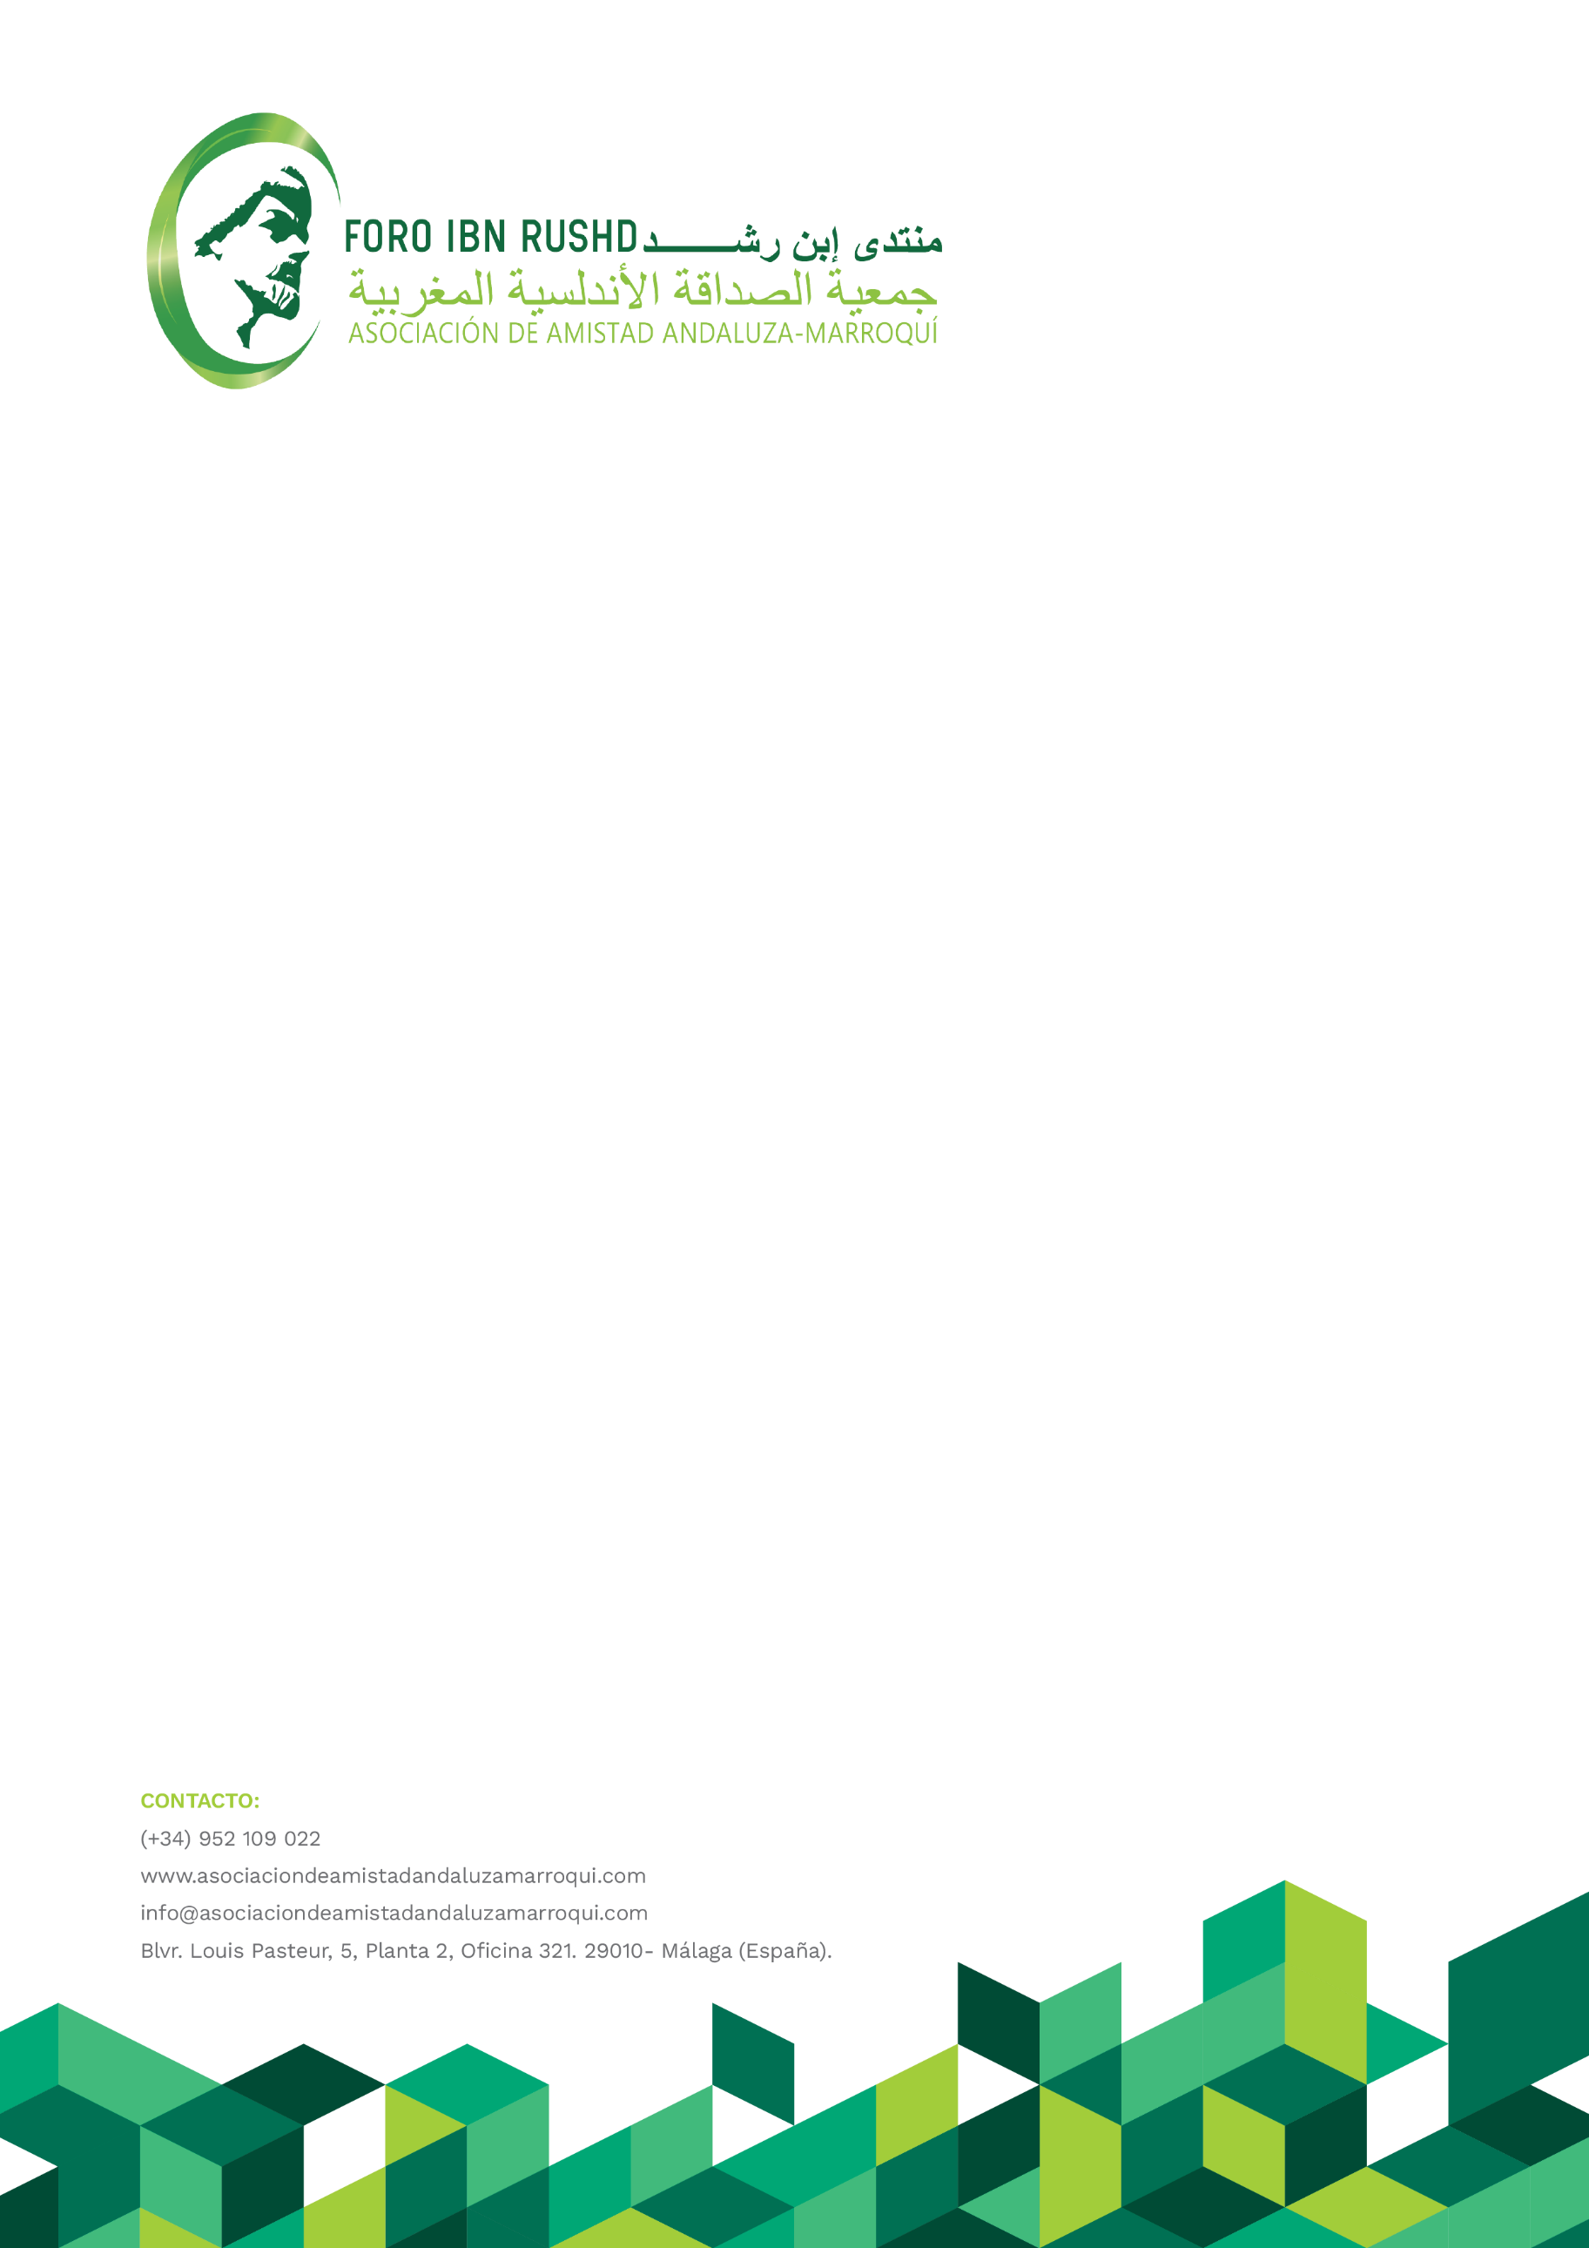

NOTA DE PRENSA

Desde la Asociación de Amistad Andaluza-Marroquí, Foro Ibn Roshd, hacemos pública nuestra alegría por el triunfo obtenido por Marruecos, al ser designado por el Comité Ejecutivo de la Confederación Africana de Fútbol, para albergar la COPA AFRICANA DE NACIONES (CAN) 2025. Se trata del torneo futbolístico más importante del continente, que ha emergido en la arena internacional del popular deporte, con una fuerza insospechada y contra todos los pronósticos de la élite organizadora del fútbol mundial.
El éxito de Marruecos no es un regalo, ni una dádiva condescendiente, sino un triunfo merecido conseguido por la conjunción de tres factores: 1) una política de Estado audaz y consecuente en la materia, 2) un apoyo popular unánime e indiscutible para el deporte, tanto femenino como masculino, en particular el fútbol, 3) y un nivel muy elevado tanto en calidad como en número, de deportistas de élite y estrellas del fútbol internacional, como demuestra sus medallas olímpicas y la magnífica prestación del Equipo Nacional en el último Campeonato Mundial al vencer a quipos de veterana calidad. En Andalucía lo sabemos, ya que gozamos del privilegio de tener en nuestros equipos a grandes figuras del futbol marroquí.
En la Asociación de Amistad andaluza-Marroqui, Foro Ibn Roshd, estamos convencidos, y trabajaremos para ello, de que el triunfo obtenido para albergar la CAN-2025, será un excelente punto de apoyo para que nuestros países, España y Marruecos, junto al país hermano Portugal, consigamos ser la sede del Mundial de Fútbol 2030, simbolizando de este modo el profundo hermanamiento entre nuestras culturas, nuestras sociedades y continentes.

Más información en página web oficial: www.asociaciondeamistadandaluzamarroqui.com o contactar con Rafael Guerrero: (+34 670940435), e-mail: raguemo2000@yahoo.es // Pedro Canales: (+34 601212058), e-mail: pedrocanales@yahoo.fr

